美德不該被扭曲！禮讓文化為何變了調？

**Knowing**

何渝婷 2016-08-25 18:30

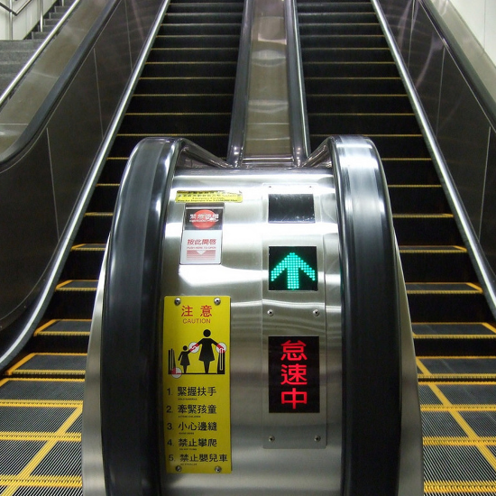

（示意圖）

台北市民搭捷運手扶梯通常都習慣性靠右邊站，因為一直以來都被灌輸一個觀念，就是「禮讓」，讓出左邊的空位給趕時間的人通行，但你知道北捷早就已經取消「右側站立，左側通行」的政策了嗎？

昨日發生一名右手右腳癱瘓的女子，在搭乘捷運時只能用健康的左手緊握扶手，所以只能站在手扶梯左側，不過卻因此被指正不該站這裡，或是叫她不要擋路，但北捷早在十年前就取消右側站立的規定，許多其他的國家過去也都有同側站立的規定，但也都陸續取消，以免讓手扶梯重量不平衡而造成意外發生。

這件事情引發網友論戰，有人認為這位婦人為什麼不坐電梯？也有人認為趕時間的人幹嘛不走樓梯？但不管站在哪個立場，歸結一個重點就是「禮讓」，不管大家習慣站左邊還是站右邊，或是兩邊都站，如果學會將心比心，這些衝突是否就不會發生？

就如同為什麼想站左邊或是必須站左邊的人就一定要看人眼色、一定得去搭電梯？憑什麼趕時間的人就不能走電扶梯快速趕車？今天說的禮讓並不是人們該怎麼做或是如何依規定才叫有禮貌，而是人們如何去同理別人，替別人著想。

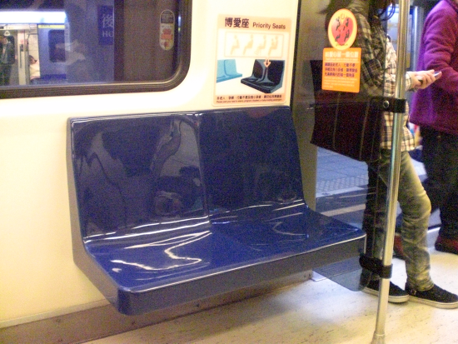

（示意圖）

昨天台北捷運上也發生有人因為學生不讓座而直接偷拍照片，甚至傳上爆料公社口出惡言，讓許多網友砲轟憑什麼一定要人家讓位？

「讓座」在台灣一直是許多人引以為傲的文化，但這個文化似乎慢慢變了調，有些人開始認為博愛座就是只能給孕婦、小孩和老人坐的，只要有年輕人去坐，就會被有色眼光看待，甚至直接被罵，但其實很多人的「隱性需求」是外表看不出來的，「讓座」文化非但沒有達到最初的意義，反而讓有些人被變相的霸凌，「好意」從何時開始變成「義務」了？

這又要講回「將心比心」，其實手扶梯事件也好、讓座文化也罷，最初都是一番美意促成的，但長久下來是否讓有些人認為自己就該被禮讓，自己該受到特別的待遇？這所謂的「美德」根本不該被這樣扭曲，每個人也都有權益去捍衛自己的權利！